МИНИСТЕРСТВО НАУКИ И ВЫСШЕГО ОБРАЗОВАНИЯ РОССИЙСКОЙ ФЕДЕРАЦИИ федеральное государственное бюджетное образовательное учреждение высшего образования
"ДОНЕЦКИЙ НАЦИОНАЛЬНЫЙ ТЕХНИЧЕСКИЙ УНИВЕРСИТЕТ"

Кафедра экономической кибернетики

Лабораторная работа №5
по дисциплине «Инжиниринг и управление данными»
на тему: «Строковые и числовые функции»

Выполнил:
ст. гр. ИТИм-25
Скиндер И.П.

Проверил:
доц. Романюк В.В.

Донецк, 2026
Цель работы: Познакомиться с основными строковыми и числовыми функциями MySQL: UCASE, LCASE, CONCAT, INSERT, LENGTH, REPEAT, REPLACE, REVERSE, POSITION, ABS, MOD, SQRT, FLOOR, CEIL.

1. Настройка среды разработки (Docker Compose)
Лабораторная работа выполняется на базе данных student, запущенной в изолированном контейнере через файл docker-compose.yml в папке lab-05.
services:
db:
image: mysql:8.0
container_name: mysql-lab05
restart: always
command:
[
"mysqld",
"--character-set-server=utf8mb4",
"--collation-server=utf8mb4_unicode_ci",
]
environment:
MYSQL_ROOT_PASSWORD: secret
MYSQL_DATABASE: lab
ports:
- "3311:3306"
volumes:
- lab05-data:/var/lib/mysql
- ../student-init.sql:/docker-entrypoint-initdb.d/init.sql
networks:
- shared
ports: "3311:3306" — уникальный порт хоста для лабораторной №5, исключающий конфликты при одновременном запуске нескольких лабораторных работ.
volumes: ../student-init.sql — монтирует общий файл схемы базы данных из корня проекта. Все лабораторные работы с №2 по №11 используют одну и ту же схему student.

2. Теоретические сведения
Строковые функции MySQL позволяют преобразовывать, извлекать и объединять текстовые данные непосредственно в SQL-запросе. Функции UCASE и LCASE переводят строку в верхний и нижний регистр соответственно. Функция CONCAT объединяет несколько строк в одну. Функция INSERT(str, pos, len, new_str) заменяет подстроку длиной len символов начиная с позиции pos на new_str. Функция LENGTH возвращает длину строки в байтах. Функция REPEAT(str, n) повторяет строку n раз. Функция REPLACE(str, s1, s2) заменяет все вхождения подстроки s1 на s2. Функция REVERSE записывает строку в обратном порядке.
Среди числовых функций POSITION('подстрока' IN 'строка') возвращает позицию первого вхождения подстроки. Функция ABS возвращает абсолютное значение числа. Функция MOD(a, b) возвращает остаток от деления a на b. Функция SQRT вычисляет квадратный корень. Функции FLOOR и CEIL округляют число в меньшую и большую сторону соответственно.

3. Выполнение заданий

Задание 1. Вывести фамилии родителей заглавными буквами
Функция UCASE преобразует все символы строки в верхний регистр. Результирующий столбец переименовывается через AS для удобства чтения.
SELECT UCASE(fio_rod) AS ФАМИЛИЯ FROM roditeli;
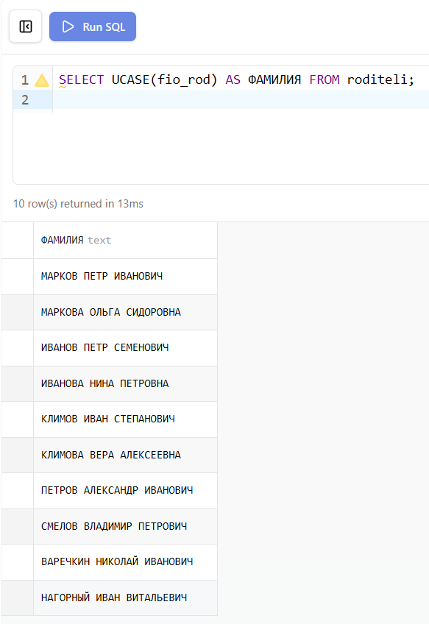
Рисунок 1 – Фамилии родителей в верхнем регистре

Задание 2. Вывести названия улиц маленькими буквами
SELECT LCASE(nazvanie) AS УЛИЦА FROM ulica;
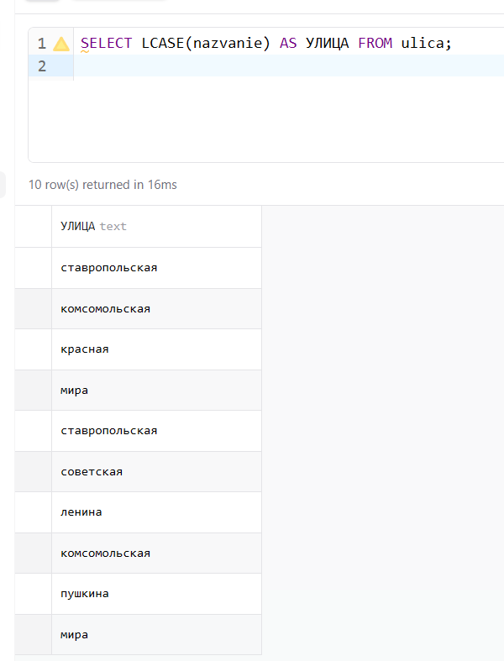
Рисунок 2 – Названия улиц в нижнем регистре

Задание 3. Вывести названия факультетов, курс и группу
Из полного названия группы формата МФ-МАТ-4-1 необходимо вырезать название специальности и получить МФ-4-1. Функция INSERT заменяет среднюю часть строки (название специальности) на пустую строку, оставляя только факультет, курс и номер группы.
SELECT nazvanie,
CONCAT(
SUBSTRING_INDEX(nazvanie, '-', 1),
'-',
SUBSTRING_INDEX(nazvanie, '-', -2)
) AS КРАТКОЕ_НАЗВАНИЕ
FROM gruppa;
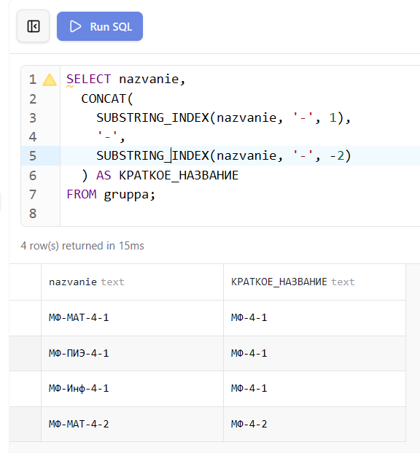
Рисунок 3 – Краткие названия групп

Задание 4. Вывести данные о родителях, разместив работу и телефон в одном поле
Функция CONCAT объединяет несколько полей в одну строку. Между значениями добавляется разделитель для удобства чтения.
SELECT fio_rod, CONCAT(rabota, ' / ', tel) AS РАБОТА_И_ТЕЛЕФОН
FROM roditeli;
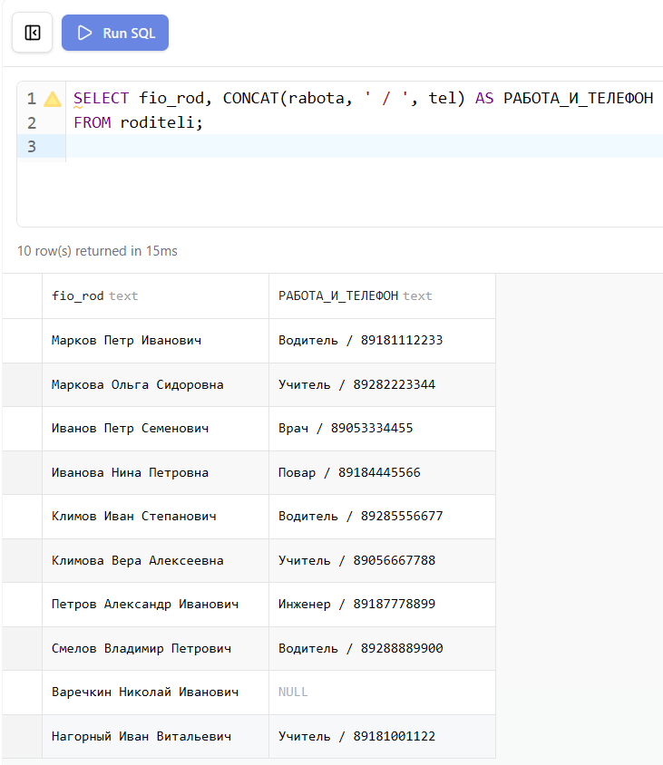
Рисунок 4 – Работа и телефон родителей в одном поле

Задание 5. Вывести имя, отчество, телефон студента и количество символов в них
Функция LENGTH возвращает длину строки в байтах. Для кириллических символов в кодировке UTF-8 каждый символ занимает 2 байта, поэтому для подсчёта символов используется CHAR_LENGTH.
SELECT ima, otch, telephone,
CHAR_LENGTH(ima) AS ДЛ_ИМЕНИ,
CHAR_LENGTH(otch) AS ДЛ_ОТЧЕСТВА,
CHAR_LENGTH(telephone) AS ДЛ_ТЕЛЕФОНА
FROM dannie;
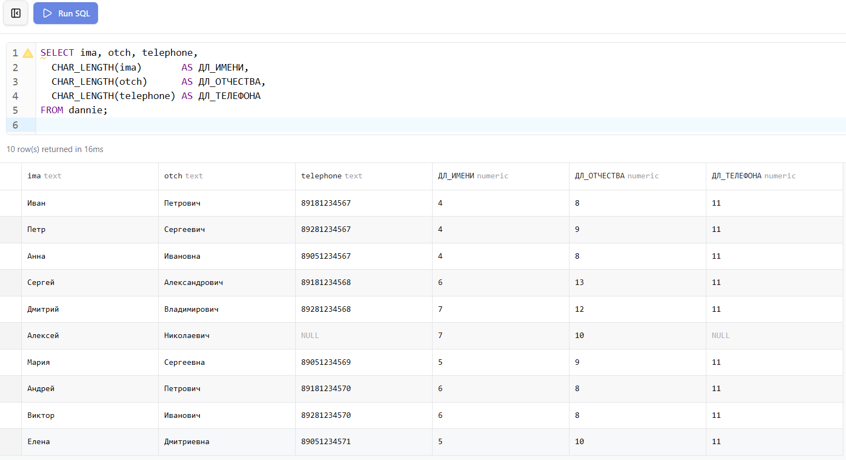
Рисунок 5 – Длина имени, отчества и телефона студента

Задание 6. Вывести номер телефона в обратном порядке
Функция REVERSE записывает строку в обратном порядке символов.
SELECT telephone, REVERSE(telephone) AS ТЕЛЕФОН_ОБРАТНО
FROM dannie
WHERE telephone IS NOT NULL;
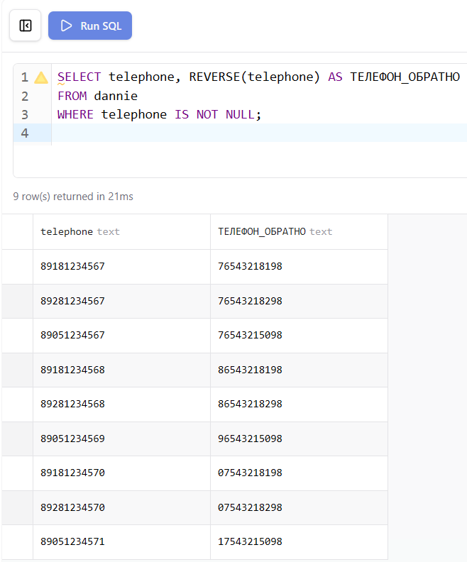
Рисунок 6 – Номера телефонов в обратном порядке

Задание 7. Вывести дату рождения 5 раз в одном поле
Функция REPEAT(str, n) повторяет строку str ровно n раз подряд без разделителей.
SELECT fam, REPEAT(date_rognen, 5) AS ДАТА_5_РАЗ
FROM dannie;
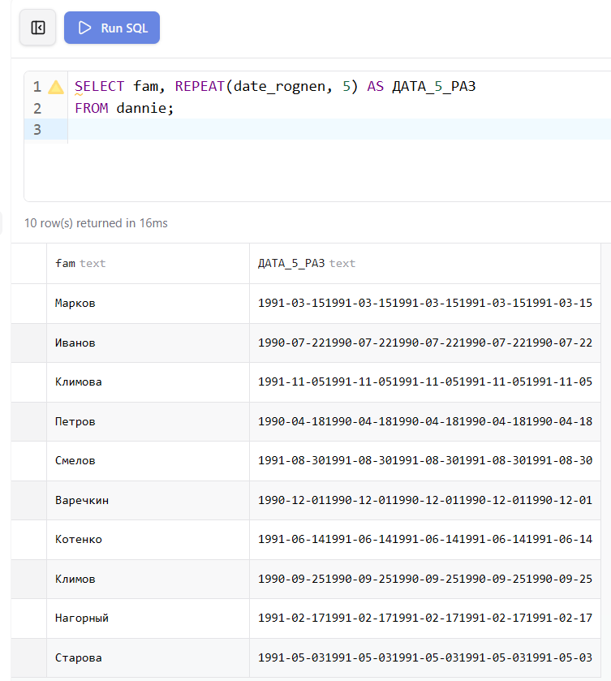
Рисунок 7 – Дата рождения повторённая 5 раз

Задание 8. Заменить 1991 год рождения на 91
Функция REPLACE(str, s1, s2) заменяет все вхождения подстроки s1 на s2 в строке str.
SELECT fam, REPLACE(date_rognen, '1991', '91') AS ДАТА_КОРОТКАЯ
FROM dannie;
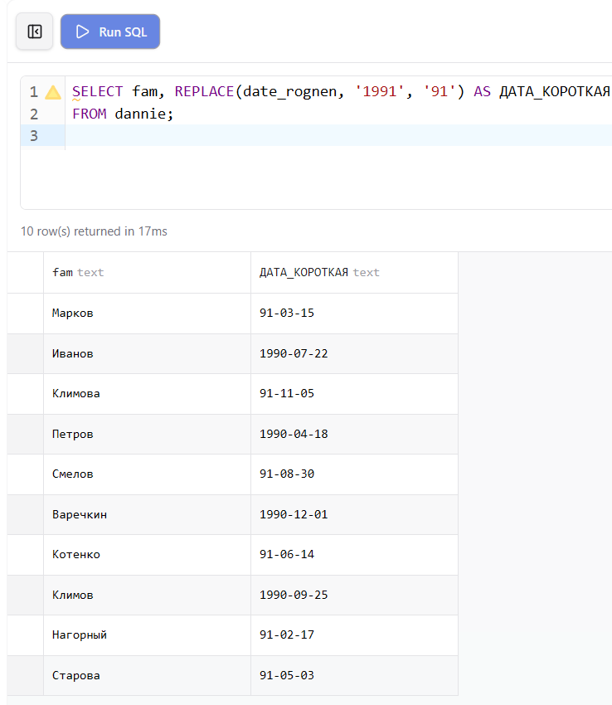
Рисунок 8 – Замена 1991 на 91 в дате рождения

Задание 9. Вывести количество студентов с серией паспорта 03 01
Функция POSITION возвращает позицию первого вхождения подстроки в строке. Если подстрока найдена, возвращается число больше 0.
SELECT COUNT(*) AS КОЛИЧЕСТВО
FROM dannie
WHERE POSITION('03 01' IN pasp_dannie) > 0;
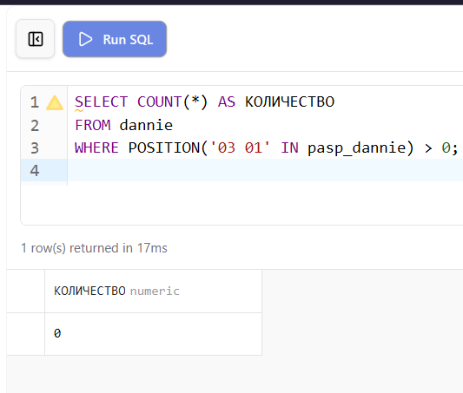
Рисунок 9 – Количество студентов с серией паспорта 03 01

Задание 10. Найти |38-20-168| используя числовые функции
Функция ABS возвращает абсолютное значение числового выражения.
SELECT ABS(38 - 20 - 168) AS РЕЗУЛЬТАТ;
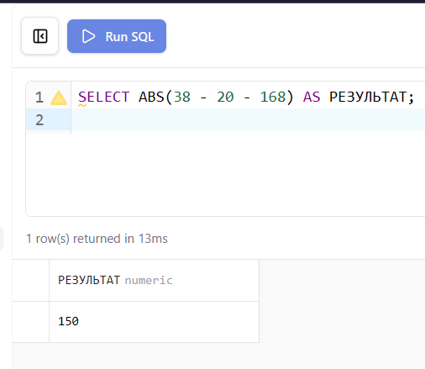
Рисунок 10 – Абсолютное значение выражения

Задание 11. Найти остаток от деления 16 на 5
Функция MOD(a, b) возвращает остаток от целочисленного деления a на b.
SELECT MOD(16, 5) AS ОСТАТОК;
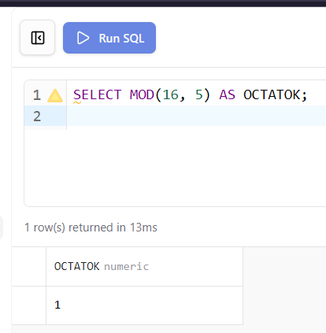
Рисунок 11 – Остаток от деления 16 на 5

Задание 12. Вычислить √22500
Функция SQRT возвращает арифметический квадратный корень из числа.
SELECT SQRT(22500) AS КОРЕНЬ;
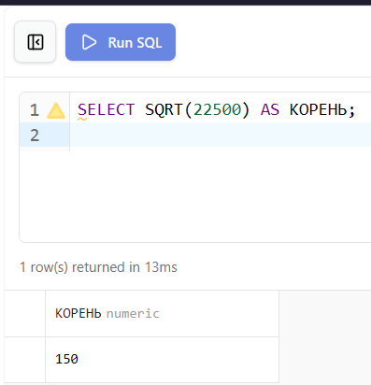
Рисунок 12 – Квадратный корень из 22500

Задание 13. Округлить числа в меньшую и большую сторону
Функция FLOOR округляет число в меньшую сторону (отбрасывает дробную часть). Функция CEIL округляет в большую сторону (следующее целое число).
SELECT
FLOOR(5.128) AS FLOOR_5_128,
CEIL(5.265) AS CEIL_5_265;
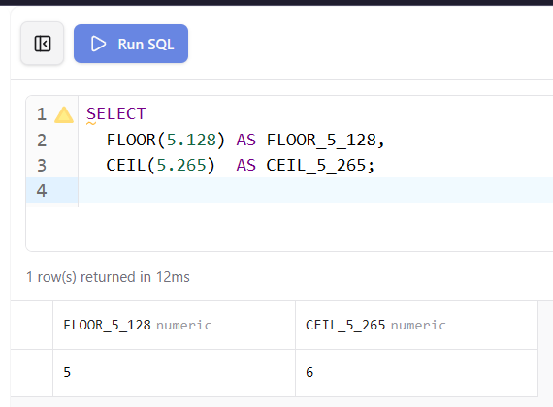
Рисунок 13 – Округление чисел в меньшую и большую сторону

4. Проверка результатов
После запуска базы данных командой docker compose up -d из папки lab-05 все таблицы создаются и заполняются автоматически из общего файла student-init.sql. Корректность структуры и данных проверяется через Prisma Studio и phpMyAdmin.
Prisma Studio отображает все таблицы с данными и позволяет визуально проверить структуру базы и связи между таблицами.
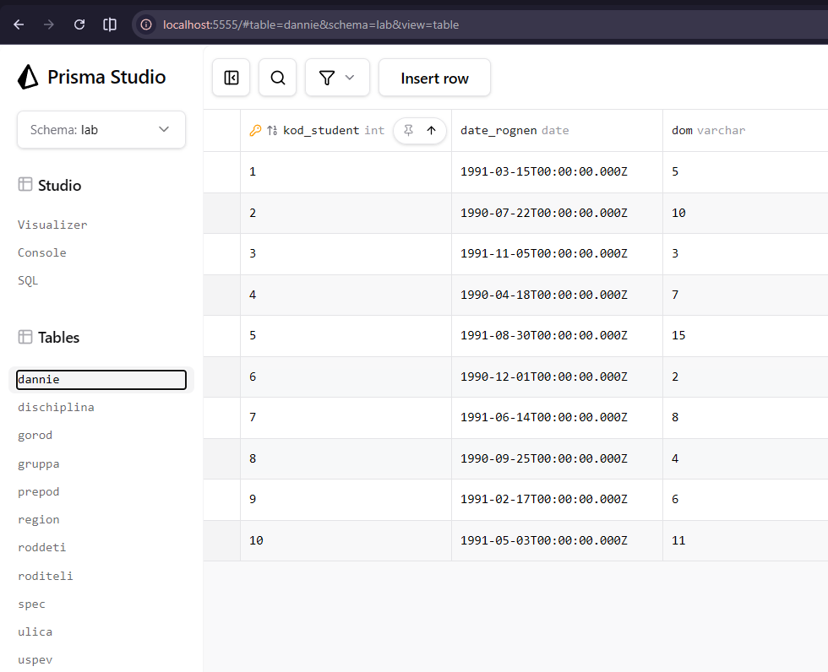
Рисунок 14 – Таблица dannie в Prisma Studio
phpMyAdmin предоставляет возможность выполнять SQL-запросы напрямую и просматривать результаты в табличном виде.
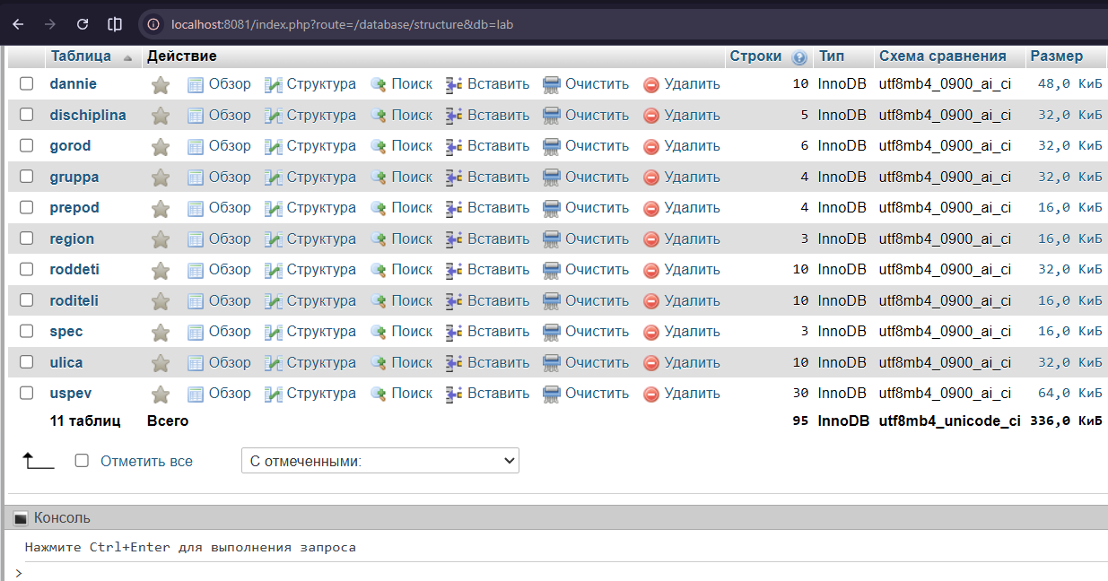
Рисунок 15 – Список таблиц базы данных в phpMyAdmin
Диаграмма связей в Prisma Studio наглядно показывает отношения между всеми таблицами базы данных student.
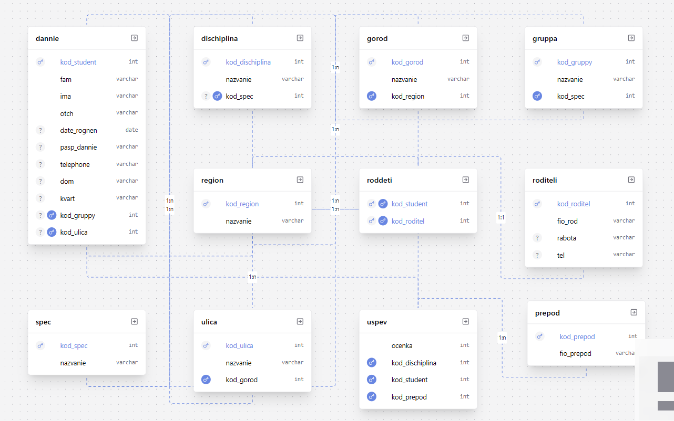
Рисунок 16 – Диаграмма связей базы данных в Prisma Studio

Вывод
В ходе лабораторной работы освоены основные строковые функции MySQL: UCASE, LCASE, CONCAT, INSERT, LENGTH, REPEAT, REPLACE, REVERSE и POSITION. Изучены числовые функции ABS, MOD, SQRT, FLOOR и CEIL для выполнения математических вычислений непосредственно в SQL-запросах. Применение этих функций позволяет обрабатывать и преобразовывать данные без использования дополнительных инструментов на уровне приложения.

